**HỆ THỐNG THÔNG TIN ĐỊA LÝ**

**THỰC HÀNH BUỔI 1**

**Tiêu đề:** Giới thiệu về Hệ thống thông tin địa lý (GIS)

**Mục tiêu:**

* Giới thiệu khái niệm Hệ thống thông tin địa lý (GIS)
* Trình bày các thành phần cơ bản của GIS
* Giới thiệu các phần mềm GIS phổ biến
* Thực hành thao tác cơ bản với phần mềm GIS

**Nội dung:**

**Phần 1: Giới thiệu về GIS**

* GIS là gì? GIS có thể làm gì?

- Là một hệ thống có chức năng xử lý các thông tin địa lý nhằm phục vụ cho việc quy hoạch, trợ giúp quyết định trong một lĩnh vực chuyên môn nhất định (Pavlidis 1982).

- Là một hệ thống quản trị CSDL bằng máy tính, thu thập, lưu trữ, phân tích và hiển thị dữ liệu không gian (NCGIA – National Center for Geographic Information and Analysis 1988).

- Là một hệ thống gồm 4 khả năng để xử lý dữ liệu địa lý (Stan Aronoff 1993):

Nhập dữ liệu

Quản trị dữ liệu

Phân tích và xử lý dữ liệu

Hiển thị dữ liệu

- The Academic Definition

Là một hệ thống phần cứng, phần mềm, dữ liệu, con người, tổ chức và các thể chế để thu thập, lưu trữ, phân tích và phổ biến các thông tin về địa lý trên trái đất (Dueker & Kjerne, 1989)

- GIS là một hệ thống thông tin dùng để xử lí các dữ liệu liên quan đến tọa độ địa lí.

* Trình bày các giai đoạn phát triển của GIS?

- GIS ra đời vào thập niên 60 ở Canada

- Thập niên 80 với sự phát triển của phần cứng máy tính, khả năng của GIS được quan tâm nhiều hơn

- 1987: RRL (Regional Research aboratory) được thành lập ở Anh.

- 1988: NCGIA (National Central for Geographic Information and Analysis) được thành lập do Hoa Kỳ cấp kinh phí.

- 1989: NEXPRI được thành lập do Ủy ban khoa học quốc gia Hà Lan cấp kinh phí hoạt động.

- Hai hãng phát triển phần mềm hàng đầu GIS đã tìm hiểu và đi vào hai hướng công nghệ khác biệt nhau:

- Tập đoàn Intergraph của Huntsville, Alabama đã tập trung vào dữ liệu đầu vào và khả năng lưu trữ có hiệu quả của dữ liệu GIS

- Viện nghiên cứu hệ thống môi trường, ESRI (the Environmental

Systems Research Institute) của Redlands, California tập trung vào việc cung cấp bộ công cụ lệnh máy tính để phân tích các dữ liệu GIS

- Cơ quan chính phủ, các ngành phục vụ cộng đồng và các tập đoàn lớn mới có thể sử dụng GIS vì chi phí cao.

-Năm 1980 nhờ tạp chí thương mại và hội nghị quảng bá về lợi ích GIS → GIS phát triển nhanh chóng, ra đời máy tính cá nhân → phần mềm GIS ngày càng nhiều.

- Năm 1990, Internet mở cửa → đưa dữ liệu GIS đến với người sử dụng trên toàn thế giới.

- Ngày nay, hàng trăm Website đăng tải dữ liệu GIS lên mạng và ra đời vô số phần mềm sử dụng ứng dụng GIS

-Năm 1980, GIS du nhập vào Việt Nam thông qua dự án trong khuôn khổ hợp tác quốc tế.

- Cuối năm 1990, giới khoa học bắt đầu nghiên cứu GIS.

- Năm 2000, GIS mới được chú ý và bước đầu phát triển.

- GIS ngày càng đuợc áp dụng trong các lĩnh vực: quản lý tài nguyên rừng; tài nguyên đất; tài nguyên nuớc; quản lý và giám sát môi truờng; quy hoạch thiết kế cảnh quan đô thị… hàng loạt chuơng trình GIS ra đời.

* GIS được ứng dụng trong các lĩnh vực nào?

-Hệ thống thông tin địa lý (GIS) được ứng dụng trong nhiều lĩnh vực khác nhau, bao gồm:

-Địa lý và Quy hoạch đô thị: GIS được sử dụng trong quy hoạch đô thị, quản lý đất đai, định vị các dự án xây dựng, và phân tích ảnh hưởng của các quyết định đô thị.

-Môi trường và Tài nguyên tự nhiên: Trong lĩnh vực này, GIS được sử dụng để quản lý và giám sát môi trường, định vị các nguồn tài nguyên tự nhiên như rừng, sông ngòi, hồ và biển.

-Nông nghiệp và Lâm nghiệp: GIS có thể được sử dụng để tối ưu hóa việc canh tác, quản lý diện tích trồng trọt, định vị và giám sát các loại cây trồng, cũng như dự báo và quản lý các yếu tố như mặt đất, độ ẩm và hạt giống.

-Bản đồ và Địa lý du lịch: GIS được sử dụng để tạo ra bản đồ du lịch tương tác, hỗ trợ du lịch và dịch vụ hướng dẫn du lịch dựa trên vị trí.

-Y tế và Y sinh: Trong lĩnh vực y tế, GIS được sử dụng để phân tích dữ liệu về dịch bệnh, phân bố cơ sở y tế, và đưa ra quyết định về chính sách y tế cộng đồng.

-Ngành công nghiệp và Tài chính: GIS có thể được sử dụng để phân tích dữ liệu về vị trí của các doanh nghiệp, cải thiện chuỗi cung ứng, và đưa ra quyết định về vị trí các cơ sở và kinh doanh.

-Bảo vệ dân sự và Quản lý rủi ro: GIS được sử dụng để định vị và dự báo rủi ro tự nhiên như lũ lụt, động đất, và hạn hán, cũng như để phản ứng và phục hồi sau các thảm họa.

-Giao thông và Hạ tầng: GIS được sử dụng để quản lý và tối ưu hóa hạ tầng giao thông, định tuyến vận tải, và cải thiện quản lý giao thông công cộng.

-Quốc phòng và An ninh: GIS được sử dụng trong việc quản lý cơ sở quân sự, phân tích quân sự, và định vị các yếu tố chiến lược.

-Giáo dục và Nghiên cứu khoa học: Trong giáo dục và nghiên cứu, GIS được sử dụng để hỗ trợ việc giảng dạy, nghiên cứu địa lý, và phân tích dữ liệu trong các lĩnh vực khác nhau.

* Lợi ích của việc sử dụng GIS?

- Việc sử dụng Hệ thống Thông tin Địa lý (GIS) mang lại nhiều lợi ích quan trọng, bao gồm:

-Tăng hiệu quả quản lý: GIS giúp tổ chức và phân tích dữ liệu về vị trí một cách hiệu quả, từ đó cải thiện quản lý tài nguyên, cơ sở hạ tầng, và dịch vụ công cộng.

-Đưa ra quyết định thông minh: Dựa trên thông tin từ GIS, quyết định về địa lý có thể được đưa ra dựa trên dữ liệu chính xác và phân tích sâu sắc.

-Tối ưu hóa tài nguyên: GIS giúp tối ưu hóa việc sử dụng các nguồn tài nguyên như đất đai, nước, và năng lượng bằng cách phân tích và đánh giá môi trường và tài nguyên tự nhiên.

-Dự báo và ứng phó với rủi ro: Bằng cách phân tích dữ liệu địa lý, GIS có thể giúp dự báo và ứng phó với các rủi ro tự nhiên như lũ lụt, động đất, và hạn hán.

-Tối ưu hóa giao thông và vận tải: GIS có thể giúp cải thiện quy trình định tuyến, quản lý luồng giao thông, và tối ưu hóa hệ thống vận tải công cộng.

-Hỗ trợ trong y tế và y sinh: Trong lĩnh vực y tế, GIS được sử dụng để phân tích và định vị dữ liệu về dịch bệnh, phân phối cơ sở y tế, và đưa ra các chiến lược y tế cộng đồng.

-Hỗ trợ trong quân sự và an ninh: GIS có thể hỗ trợ quản lý cơ sở quân sự, phân tích quân sự, và định vị các yếu tố chiến lược.

-Cải thiện hiệu suất kinh doanh: Trong lĩnh vực doanh nghiệp, GIS có thể giúp cải thiện quản lý chuỗi cung ứng, tối ưu hóa vị trí cửa hàng và cơ sở sản xuất, và phân tích thị trường địa phương.

-Hỗ trợ trong giáo dục và nghiên cứu: GIS được sử dụng trong giáo dục và nghiên cứu để giúp học sinh và nhà nghiên cứu hiểu sâu hơn về các khía cạnh địa lý và quản lý tài nguyên.

-Tạo ra thông tin địa lý tương tác: GIS có thể được sử dụng để tạo ra các bản đồ tương tác và ứng dụng di động, cung cấp thông tin địa lý dễ tiếp cận và dễ sử dụng cho cộng đồng và doanh nghiệp.

**Phần 2: Các thành phần cơ bản của GIS**

* Trình bày dữ liệu không gian và dữ liệu thuộc tính của dữ liệu GIS?

- Thế giới thực (các thực thể) được biểu diễn trong máy tính bằng những đối tượng không gian dưới dạng dữ liệu số.

Thực thể không gian (spatial entity) được định nghĩa là những gì tồn tại trong thế giới thực.

Đối tượng không gian (spatial object) là những thực thể không gian được biểu diễn trong máy tính số.

- Mô hình không gian là sự đơn giản hoá thế giới thực, là tập những phần tử biểu diễn các thực thể không gian trong thế giới thực.

Mô hình dữ liệu không gian tương ứng với tập các nguyên tắc để chuyển thế giới thực thành các đối tượng không gian được miêu tả một cách Logic.

-

* Trình bày cấu trúc dữ liệu GIS (Raster và Vector)?

Raster:

Cấu trúc: Dữ liệu raster được biểu diễn bằng ma trận hình chữ nhật các ô vuông (pixels), trong đó mỗi ô vuông biểu diễn một giá trị đặc trưng của một vùng không gian. Mỗi ô vuông có một giá trị đại diện cho một thuộc tính như độ cao, nhiệt độ, hoặc mật độ dân số.

Ưu điểm:

Dễ dàng để lưu trữ và xử lý trên máy tính vì cấu trúc dữ liệu rất đơn giản.

Phù hợp cho dữ liệu liên tục như hình ảnh đa phổ hoặc dữ liệu đo lường.

Nhược điểm:

Không phù hợp cho dữ liệu phức tạp có cấu trúc không gian phức tạp.

Dễ bị hiện tượng pixelation khi phóng to.

Vector:

Cấu trúc: Dữ liệu vector được biểu diễn bằng các đối tượng hình học như điểm, đường và vùng. Mỗi đối tượng có các thuộc tính riêng biệt và được xác định bằng các tọa độ không gian.

Ưu điểm:

Phù hợp cho dữ liệu có cấu trúc không gian phức tạp như biên giới quốc gia, con đường, hay biển.

Độ chính xác cao hơn so với raster, đặc biệt là khi biểu diễn các đối tượng có biên giới rõ ràng.

Nhược điểm:

Có thể phức tạp hơn trong việc lưu trữ và xử lý so với raster.

Không phù hợp cho dữ liệu liên tục như hình ảnh đa phổ.

* Trình bày hệ thống tọa độ GIS (Hệ thống tọa độ địa lý và hệ thống tọa độ chiếu)?

- Hệ thống tọa độ địa lý (Geographic Coordinate System - GCS):

Cấu trúc: Hệ thống tọa độ địa lý sử dụng các dải kinh độ và vĩ độ để xác định vị trí trên bề mặt trái đất.

- Đơn vị đo lường: Vĩ độ được đo bằng độ, từ bắc cực (0°) đến Nam cực (90° S) và từ bắc cực (0°) đến Bắc cực (90° N). Kinh độ được đo bằng độ, từ Đông (0°) tới Tây (180°) và từ Tây (0°) tới Đông (180°).

Hệ thống tọa độ chiếu (Projected Coordinate System - PCS):

Cấu trúc: Hệ thống tọa độ chiếu sử dụng một phép chiếu để ánh xạ không gian ba chiều của trái đất vào không gian hai chiều của một mặt phẳng, thường là một bản đồ hoặc một hình chiếu trên một màn hình máy tính. Mỗi điểm trong không gian ba chiều được ánh xạ thành một điểm trên mặt phẳng.

Đơn vị đo lường: Thông thường được đo bằng mét hoặc feet.

* Trình bày các loại bản đồ và cách thức tạo bản đồ trong GIS?

- Bản đồ địa hình (Topographic maps): Bản đồ này biểu diễn địa hình, độ cao của địa hình, hệ thống sông ngòi và các đặc điểm tự nhiên khác như rừng, hồ, và địa hình đặc biệt.

- Bản đồ đường giao thông (Road maps): Bản đồ này tập trung vào các con đường và hệ thống giao thông. Nó thường bao gồm các tuyến đường, con đường phụ, đường cao tốc, và các thông tin về giao thông công cộng.

- Bản đồ địa lý chính trị (Political maps): Bản đồ này tập trung vào biên giới quốc gia, biên giới hành chính của các bang, tỉnh, và các khu vực địa lý khác.

- Bản đồ thời tiết (Weather maps): Bản đồ này biểu diễn thông tin về điều kiện thời tiết như nhiệt độ, áp suất không khí, mây, và mưa.

- Bản đồ dân cư (Population maps): Bản đồ này biểu diễn thông tin về dân số, mật độ dân số, và phân bố dân cư trên một khu vực cụ thể.

- Cách thức tạo bản đồ trong GIS thường bao gồm các bước sau:

- Thu thập dữ liệu: Thu thập dữ liệu địa lý từ các nguồn khác nhau như bản đồ giấy, hình ảnh vệ tinh, dữ liệu từ cơ quan chính phủ hoặc tổ chức khác.

- Chuẩn bị dữ liệu: Tiền xử lý dữ liệu bằng cách làm sạch, chuyển đổi và cắt cụm dữ liệu nếu cần thiết để phù hợp với mục đích sử dụng.

- Xác định phạm vi và mục tiêu của bản đồ: Xác định phạm vi của bản đồ và mục tiêu mà bạn muốn đạt được từ bản đồ.

- Lựa chọn cấu trúc bản đồ và biểu diễn dữ liệu: Chọn loại bản đồ phù hợp và cấu trúc dữ liệu để biểu diễn thông tin một cách hiệu quả.

- Thiết kế bản đồ: Thiết kế giao diện và bố cục bản đồ, bao gồm chọn màu sắc, biểu tượng, chữ viết và thông tin bổ sung.

- Tạo và xuất bản bản đồ: Sử dụng phần mềm GIS để tạo bản đồ và xuất bản dưới dạng tệp hình ảnh, PDF hoặc trực tuyến.

**Phần 3: Giới thiệu phần mềm GIS phổ biến**

* Hãy trình bày phần mềm ArcGIS ?

- ArcGIS:

Mô tả: ArcGIS là một hệ thống thông tin địa lý (GIS) được phát triển bởi Esri, một công ty chuyên về phần mềm GIS. ArcGIS bao gồm một loạt các ứng dụng và công cụ cho việc thu thập, quản lý, phân tích và hiển thị dữ liệu địa lý.

Tính năng:

ArcGIS Desktop: Gồm các ứng dụng ArcMap và ArcGIS Pro, được sử dụng cho việc tạo và chỉnh sửa bản đồ, thực hiện phân tích địa lý, và xuất bản bản đồ.

ArcGIS Online: Một nền tảng dựa trên web cho phép bạn tạo, lưu trữ, và chia sẻ bản đồ và ứng dụng GIS trực tuyến.

ArcGIS Enterprise: Một giải pháp tự lưu trữ cho các tổ chức để triển khai và quản lý các ứng dụng GIS trên mạng nội bộ hoặc trên đám mây.

Sử dụng: ArcGIS được sử dụng rộng rãi trong các lĩnh vực như quản lý tài nguyên, quy hoạch đô thị, quản lý môi trường, nghiên cứu khoa học, và nhiều lĩnh vực khác.

* Hãy trình bày phần mềm QGIS ?

- QGIS:

Mô tả: QGIS là một phần mềm GIS mã nguồn mở và miễn phí, được phát triển bởi một cộng đồng người dùng toàn cầu. QGIS cung cấp một loạt các tính năng và công cụ tương tự như ArcGIS, nhưng miễn phí và có sẵn trên nhiều nền tảng hệ điều hành khác nhau.

Tính năng:

Tạo và chỉnh sửa bản đồ.

Phân tích địa lý và thống kê.

Hiển thị và phân tích dữ liệu không gian.

Kết xuất bản đồ và tạo báo cáo.

Sử dụng: QGIS được sử dụng rộng rãi trong cộng đồng GIS, đặc biệt là trong các tổ chức và dự án có ngân sách hạn chế hoặc trong các quốc gia và khu vực không có khả năng truy cập hoặc sử dụng phần mềm GIS thương mại.

* Hãy trình bày phần mềm Google Earth ?

- Google Earth:

Mô tả: Google Earth là một ứng dụng miễn phí cho phép người dùng khám phá và khảo sát trái đất từ không gian. Ứng dụng này cung cấp hình ảnh vệ tinh, bản đồ địa lý, và dữ liệu địa lý từ khắp nơi trên thế giới.

Tính năng:

Hiển thị hình ảnh vệ tinh và bản đồ địa lý từ trên khắp thế giới.

Định vị và tìm kiếm địa điểm.

Hiển thị thông tin địa lý bổ sung như địa điểm du lịch, nhà hàng, và điểm quan trọng khác.

Thực hiện đo đạc và phân tích dữ liệu không gian đơn giản.

Sử dụng: Google Earth thường được sử dụng cho mục đích giáo dục, du lịch, nghiên cứu địa lý, và để khám phá địa hình và điểm đặc biệt trên toàn thế giới.

**Phần 4: Thực hành thao tác cơ bản với phần mềm GIS**

Bước 1. Tải và cài đặt QGIS:

* Truy cập trang web <https://www.qgis.org/en/site/> để tải xuống phiên bản QGIS phù hợp với hệ điều hành.
* Chạy trình cài đặt và làm theo hướng dẫn để cài đặt QGIS.

Bước 2. Tạo dự án mới:

* Mở QGIS.
* Nhấp vào tab "Project" và chọn "New".
* 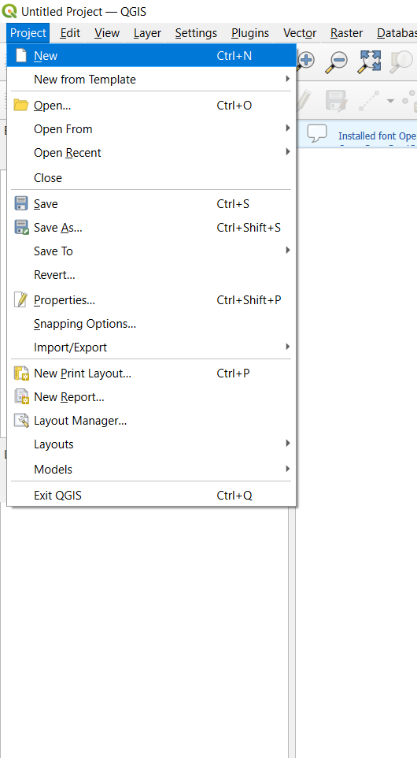
* Nhập tên dự án và chọn vị trí lưu trữ.
* Nhấp vào "OK" để tạo dự án mới.

Bước 3. Thêm dữ liệu bản đồ:

* Nhấp vào tab "Browser" và chọn "Add Layer".
* 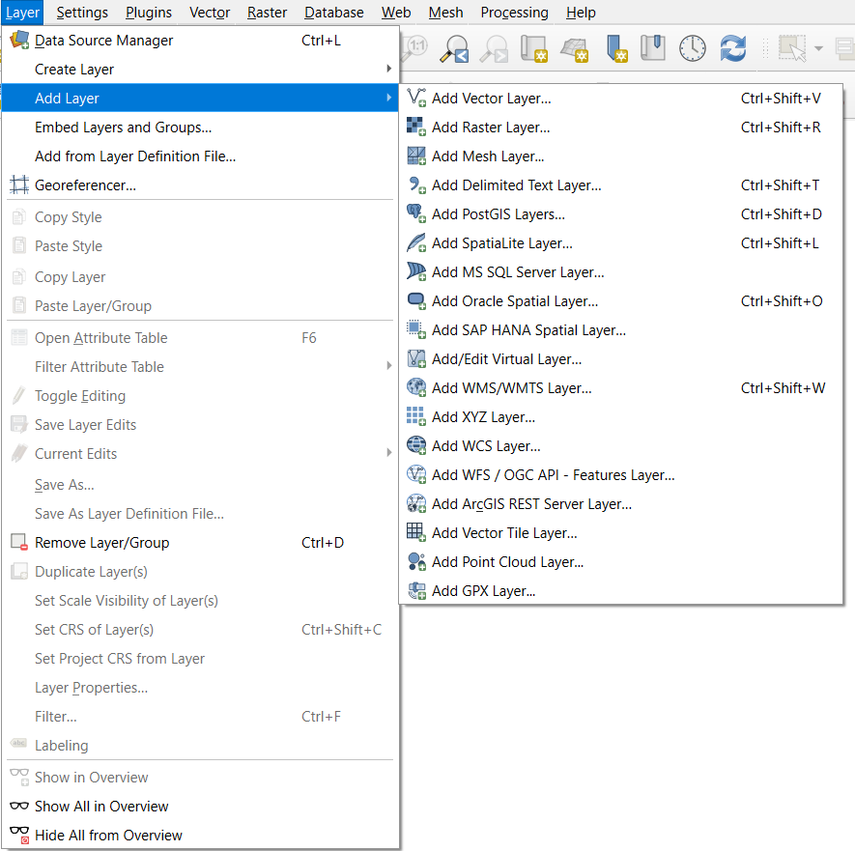
* Chọn loại dữ liệu bạn muốn thêm (ví dụ: dữ liệu vectơ, dữ liệu raster).
* 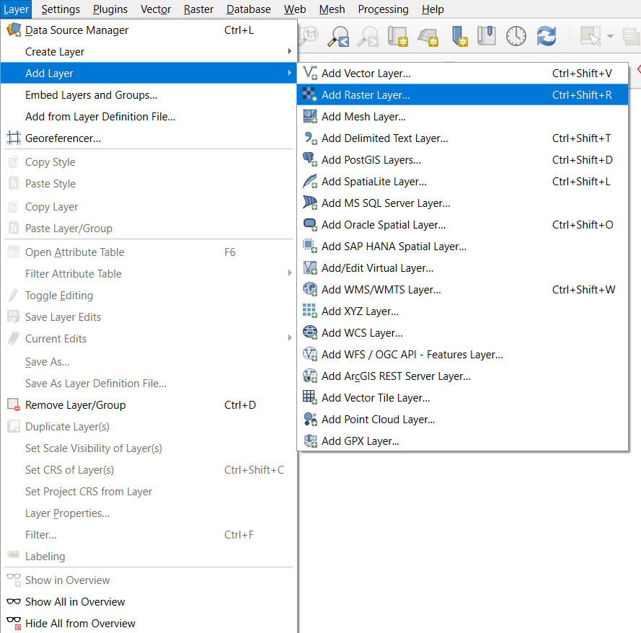
* Duyệt đến vị trí dữ liệu và nhấp vào "Open".
* 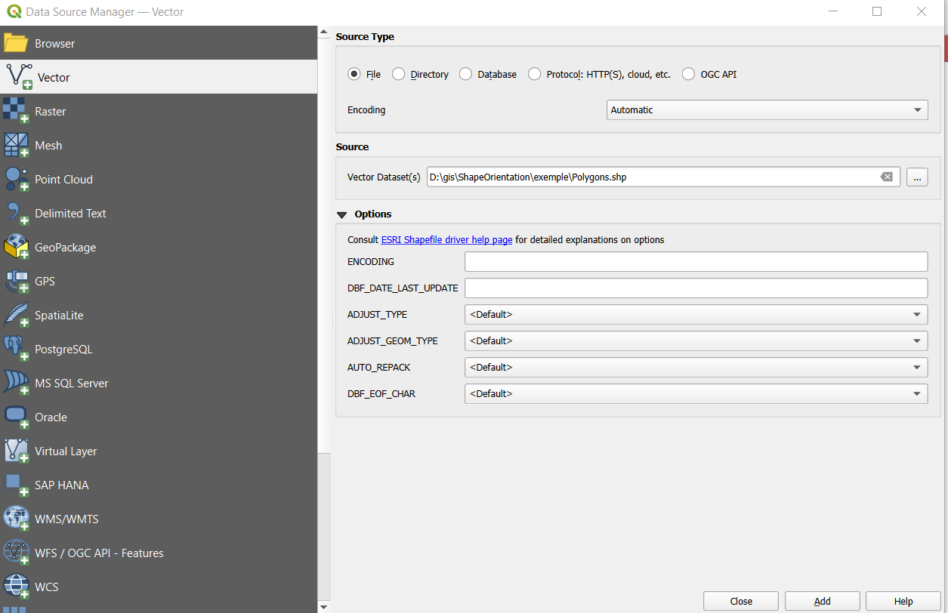

Bước 4. Tạo bản đồ hiển thị các điểm du lịch:

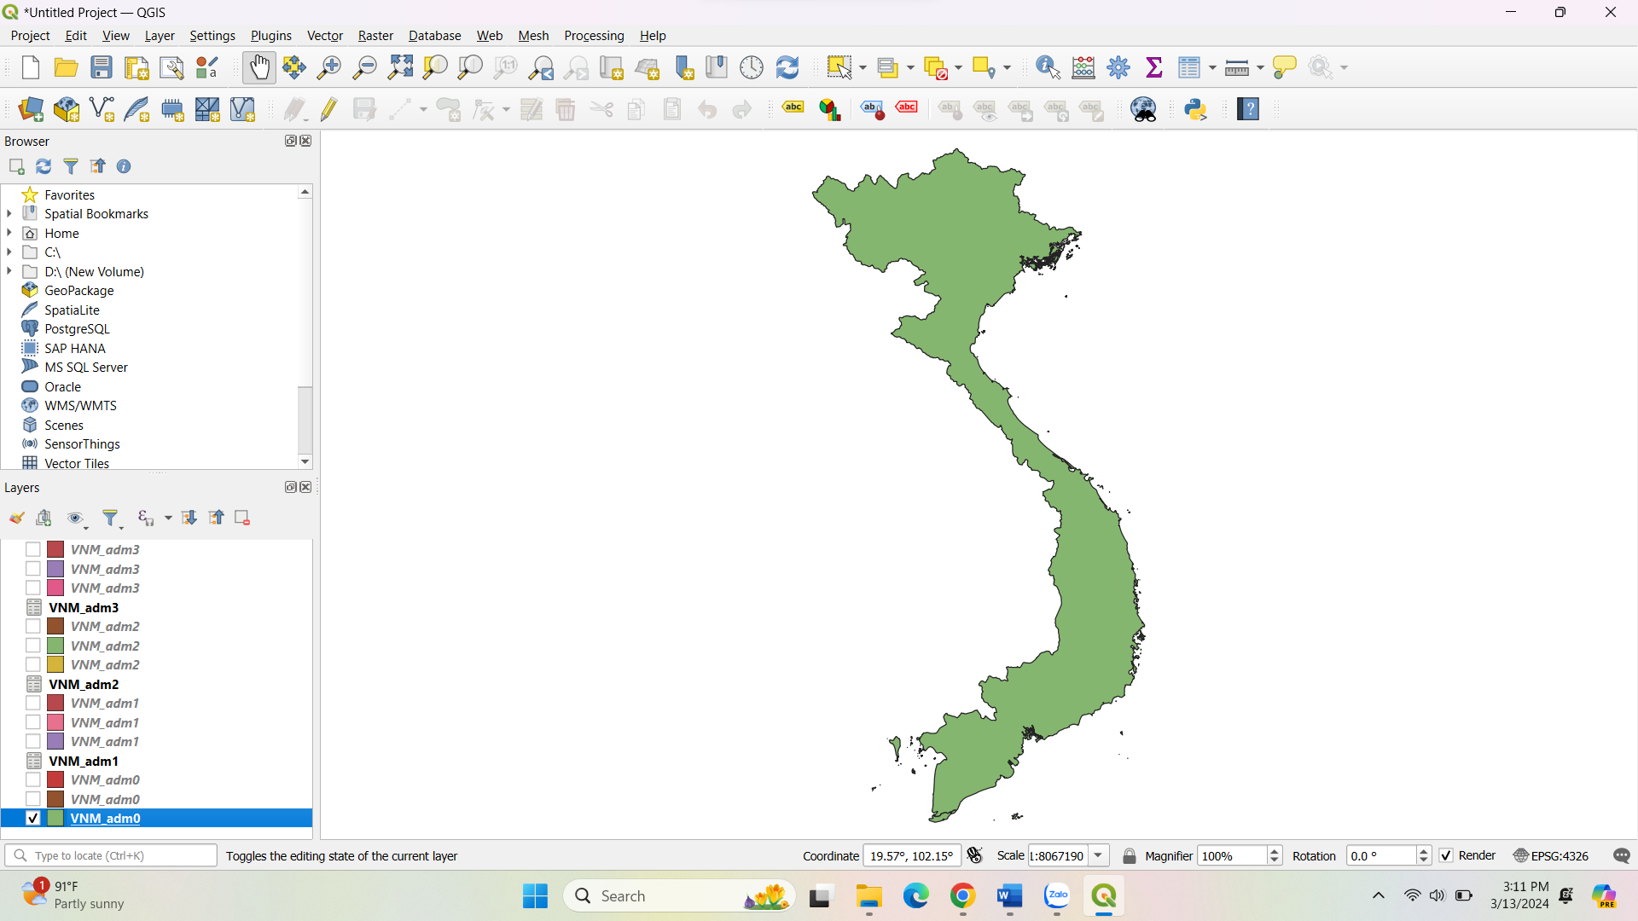

* Kéo dữ liệu điểm du lịch từ tab "Layers" vào khung bản đồ.
* Chọn biểu tượng phù hợp cho các điểm du lịch.
* Thêm chú thích cho các điểm du lịch.
* Tạo tiêu đề và chú thích cho bản đồ.

Bước 5. Sử dụng công cụ phân tích:

Tính toán diện tích và chu vi:

* Chọn khu vực bạn muốn tính toán diện tích và chu vi.
* Nhấp vào tab "Vector" và chọn "Geometry Tools".
* Chọn công cụ "Measure Area" hoặc "Measure Perimeter".
* Kết quả sẽ được hiển thị trong tab "Information".

**Tài liệu tham khảo:**

* Giáo trình Hệ thống thông tin địa lý
* Trang web của Esri
* Trang web của QGIS
* Trang web của Google Earth
* <https://www.qgis.org/en/docs/index.html>
* <https://www.youtube.com/playlist?list=PL-qOFaLxsEOcClmP85Cy4WoWgPyncktvv>

**Hướng dẫn nộp bài:** Sinh viên trình bày nội dung thực hành vào file Word có tên file đặt đúng theo cú pháp <MSSV><HoVaTen>.docx

**— HẾT —**